Velouté carottes-tomate
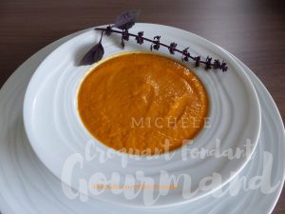 Pour 8 Croquants-Gourmands
- 1 blanc de poireau
- 850 g de carottes
- 300 g de coulis de tomate
- 750 g d'eau
- 1 boite de 410 g de lait concentré ½ écrémé
- 2 tablettes de bouillon de volaille
- huile d'olive
- sel & poivre du moulin
Si vous voulez le préparer, voici mon coulis de tomate.
Laver et émincer finement le poireau.
Éplucher les carottes et les couper en petits dés.
Faire revenir les dés de poireaux dans une cuillerée d'huile.
Ajouter les carottes et remuer un instant sur feu vif pour les enrober de gras.
Ajouter le coulis de tomate et mélanger.
Ajouter l'eau, les tablettes de bouillon et le lait concentré.
Mélanger, porter à ébullition, puis couvrir et laisser cuire à frémissement pendant 30 minutes environ
jusqu'à ce que les carottes soient bien tendres.
Mixer finement le velouté, vérifier l'assaisonnement en sel et poivrer au goût.
Servir bien chaud.

